ПРИЛОЖЕНИЕ 1
Идентификатор №208-209-887

Отчет учителя географии Кононовой Ирины Анатольевны
о природоохранной деятельности учащихся МОУ «СОШ №9» весна 2010 года.

2010 год.
Включение в новый этап природоохранной деятельности в 2010 году послужила встреча со старшим инспектором Нефтеюганского лесничества Сираевым Р.М. (февралеь 2010г). Он предложил нам принять участие в окружном конкурсе творческих работ «Благословляю Вас, леса!». На данный конкурс были представлены ряд рисунков учащихся 5-7 классов «Родной пейзаж», «Символы России, Югры»; фотоработы - в номинации «Леса – Югры краса», «Этого не должно быть».
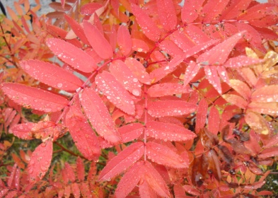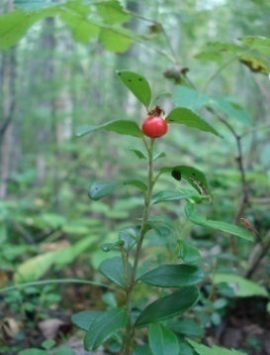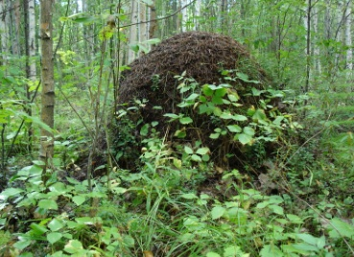
Учеником 5 А класса Агаповым Владимиром составлена презентация «Чибис – птица 2010». Данная презентация послужила основой для проведения классных тематических часов «1 апреля – Международный день птиц».
Старт школьной акции прошел 22 апреля = организаторами проведения мини-акции выступили ребята 6А класса (участники акции 2009 года). Совместно с учителем географии Кононовой Ириной Анатольевной они продумали и подготовили площадку в школьном дворе для оформления экологического панно на асфальте «22 апреля – ДЕНЬ ЗЕМЛИ». В акции этого года приняли участие ребята 5А, 5Б, 5В и 8В классов около 90 человек (в 2009 г – около 30 человек). Цель данного мероприятия - экологическое просвещение и формирование экологической культуры обучающихся школы и их родителей; привлечение внимания и формирование интереса обучающихся к природе, окружающему миру, проблемам окружающей среды и природоохранной работе. 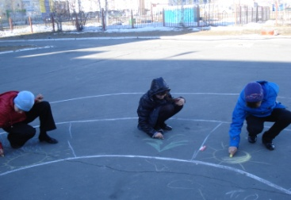 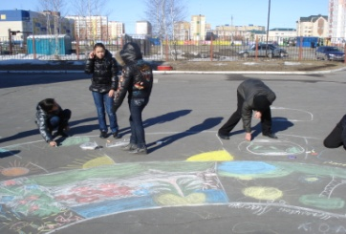 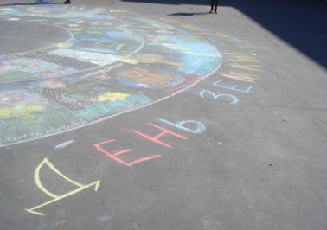 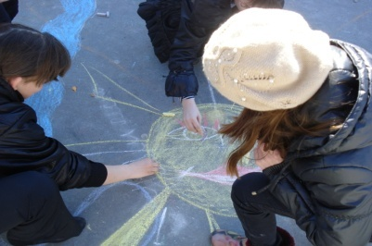
С 19 по 24 апреля 2010 года были проведены тематические классные часы «ДЕНЬ ЗЕМЛИ» - демонстрация мультимедийной презентации.
С 12 апреля 2010 года мы включились в городской этап акции «Спасти и сохранить» в рамках проведения городских мероприятий VIII международной экологической акции (в целях формирования экологической культуры обучающихся, вовлечения педагогов и обучающихся в организацию эколого – просветительской и природоохранной деятельности). Приняли участие в ряде конкурсов: фотографий «Чистый взгляд», экологических плакатов «Эта хрупкая планета», рисунков «Раскрасим город в яркие цвета», экологической конференции «Югра – территория экологического неравнодушия» конкурс представлены работы 5 и 10 классов.
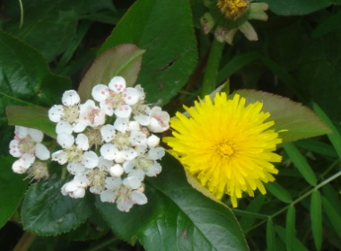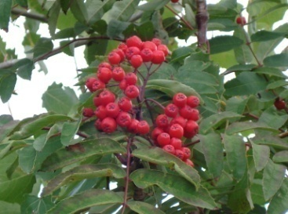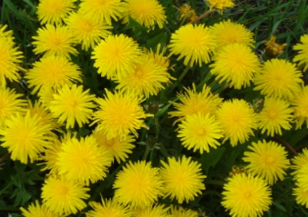
Конкурс экологических плакатов «Эта хрупкая планета!» - ученица 10 А класса Пристайчук Ольга. Конкурс рисунков «Раскрасим город в яркие цвета!» - Солошенко Лиза, 5 Б класс. ФОТОКОНКУРС «Чистый взгляд» в различных номинациях:
- 1 место - Урядова Анастасия, 10 Б класс – «Событийное фото»;
– 3 место - Агапов Владимир, 5 А класс - « В гармонии с природой»;
Номинация «Город и природа» - Ковальчук Анастасия, «Лес полон чудес» - Алексеева Елена – участники.
На городской экологической конференции «Югра – территория экологического неравнодушия» 22 мая 2010 года был представлен отчет о проделанной работе по социальному проекту «Делами добрыми едины» сборной МОУ «СОШ № 9 « - «МЫ ГОРОЖАНЕ!» - Байдикова Кристина (10А), Князева Мария (10Б),Нураддинли Эльмир (8Б), Холдарова Умида (6А), Фролова Анастасия (5Б). Они рассказали о проведенных мероприятиях за период с июня 2009 года по май 2010 года (Смотреть презентацию). Все участники городской экологической акции «Спасти и сохранить – 2010» награждены грамотами за участие и проявление инициативы в области экологического состояния города.
4 мая 2010 года на территории школы прошел субботник на закрепленных территориях. В нем приняли участие все классы. Периодически проходят фотоэкскурсии с желающими учащимися по городу для накопления фотоматериалов и дальнейшего участия в фотоконкурсах. 19 мая 2010 года я (Кононова И. А.) встретилась со специалистом Департамента охраны природы и окружающей среды и взяла агитационные материалы о YIII Международной экологической акции «Спасти и сохранить». В этом году окружная акция проходит под девизом «Многообразие живой природы – бесценный дар планеты!». Акция проходила в сроки с 28 мая по 18 июня 2010 года. 21 мая 2010 года были оформлены информационные уголки в рекреациях школы. Так как учебный год для большинства ребят школы заканчивается, то освещение материалов о данной акции запланировано в сентябре. Планируется проведение и ряд других природоохранных практических мероприятий: по согласованию с лесничеством – День весеннего и осеннего древонасаждения на территории школьного двора и если будет возможность на территории города. 21 мая 2010 года в городе проходил городской субботник. В этот день предприятия по благоустройству и озеленению города проводили акции «День весеннего древонасаждения». Представители Нефтеюганского лесничества пригласили нас ( учащиеся 5 Б класса МОУ «СОШ №9») для участия в дне древонасаждения. 7 человек 5 Б класса высадили до 15 кустов шиповника, поливали не только свои посадки, но и оказали помощь взрослым.
